2023年度
中国共产党攀枝花市委员
会党校部门决算
目录

公开时间：2024年9月20日

第一部分 部门概况 4
一、部门职责 4
二、机构设置 4

第二部分 2023年度部门决算情况说明 5
一、 收入支出决算总体情况说明 5
二、 收入决算情况说明 5
三、 支出决算情况说明 6
四、财政拨款收入支出决算总体情况说明 7
五、一般公共预算财政拨款支出决算情况说明 7
六、一般公共预算财政拨款基本支出决算情况说明 10
七、财政拨款“三公”经费支出决算情况说明 11
八、政府性基金预算支出决算情况说明 13
九、 国有资本经营预算支出决算情况说明 13
十、 其他重要事项的情况说明 13

第三部分 名词解释 16

第四部分 附件 19

第五部分 附表 28
一、收入支出决算总表 28
二、收入决算表 28
三、支出决算表 28
四、财政拨款收入支出决算总表 28
五、财政拨款支出决算明细表 28
六、一般公共预算财政拨款支出决算表 28
七、一般公共预算财政拨款支出决算明细表 28
八、一般公共预算财政拨款基本支出决算表 28
九、一般公共预算财政拨款项目支出决算表 28
十、政府性基金预算财政拨款收入支出决算表 28
十一、国有资本经营预算财政拨款收入支出决算表 28
十二、国有资本经营预算财政拨款支出决算表 28
十三、财政拨款“三公”经费支出决算表 28

第一部分 部门概况

部门职责
（一）按照市委对干部队伍建设的要求和攀枝花市干部教育培训规划，有计划地轮（培）训科级以上（含科级）干部、后备干部和理论宣传骨干；协同组织部门对党员在校期间的表现进行考察。
（二）负责全市民主党派和党外人士的轮（培）训工作。
（三）研究宣传马克思列宁主义、毛泽东思想、邓小平理论、“三个代表”重要思想、科学发展观、习近平新时代中国特色社会主义思想，围绕党的路线、方针、政策和市委、市政府的中心工作，对全市重大现实问题开展调查研究，为教学和社会实践服务，为市委、市政府决策提供理论依据。
（四）受市委、市政府委托，举办领导干部专题研讨班，研讨市委、市政府提出的重大方针政策问题。
（五）负责全市党校系统的业务指导和师资培训工作，按管理权限，承担党校系统专业技术职务评审等有关工作。
（六）负责三线建设教学基地的培训工作。
（七）承担市委、市政府和省委党校交办的其他任务。

二、机构设置
市委党校下属二级预算单位0个，其中行政单位0个，参照公务员法管理的事业单位0个，其他事业单位0个。

第二部分 2023年度部门决算情况说明

- 收入支出决算总体情况说明
2023年度收、支总计均为2,369.98 万元。与2022年度相比，收、支总计各增加407.87万元，增长20.79%%。主要变动原因是2022年和2023年新增了1名参公人员和16名事业人员。
（图1：收、支决算总计变动情况图）（柱状图）
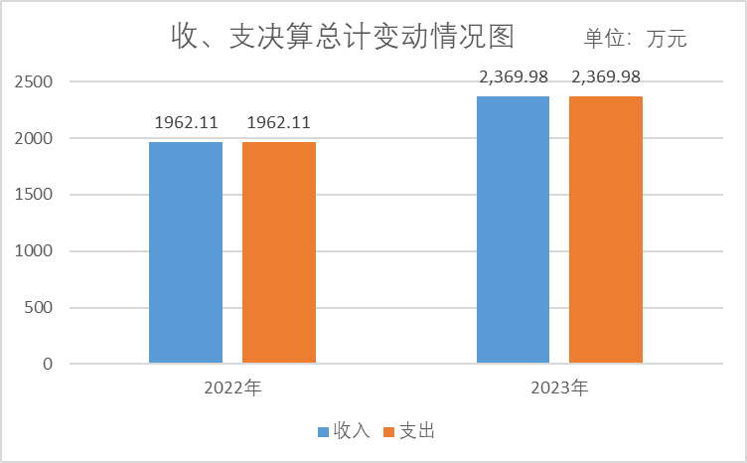

- 收入决算情况说明

2023年度本年收入合计2,369.98万元，其中：一般公共预算财政拨款收入2,369.98万元，占100%；政府性基金预算财政拨款收入0万元，占0%；国有资本经营预算财政拨款收入0万元，占0%；上级补助收入0万元，占0%；事业收入0万元，占0%；经营收入0万元，占0%；附属单位上缴收入0万元，占0%；其他收入0万元，占0%。
（图2：收入决算结构图）（饼状图）
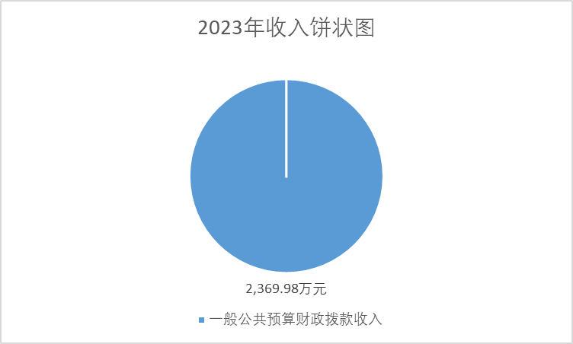

- 支出决算情况说明

2023年度本年支出合计2,369.98万元，其中：基本支出1,978.38万元，占83.48%；项目支出391.6万元，占16.52%；上缴上级支出0万元，占0%；经营支出0万元，占0%；对附属单位补助支出0万元，占0%。
（图3：支出决算结构图）（饼状图）
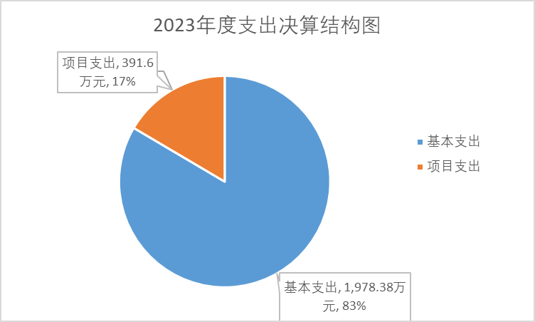

四、财政拨款收入支出决算总体情况说明
2023年度财政拨款收、支总计均为2,369.98万元。与2022年度相比，财政拨款收、支总计各增加407.87万元，增长20.79%。主要变动原因是2022年和2023年新增了1名参公人员和16名事业人员。
（图4：财政拨款收、支决算总计变动情况）（柱状图）
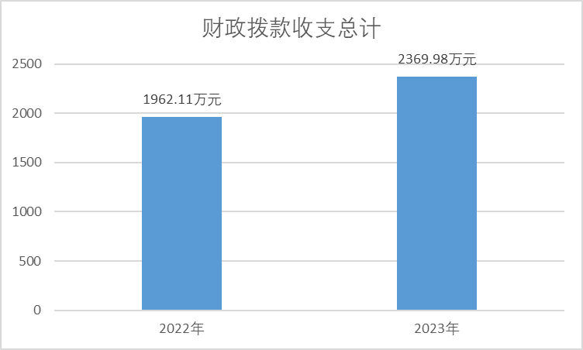

五、一般公共预算财政拨款支出决算情况说明

（一）一般公共预算财政拨款支出决算总体情况
2023年度一般公共预算财政拨款支出2,369.98万元，占本年支出合计的100%。与2022年度相比，一般公共预算财政拨款支出增加407.87万元，增长20.79%%。主要变动原因是2022年和2023年新增了1名参公人员和16名事业人员。
（图5：一般公共预算财政拨款支出决算变动情况）（柱状图）
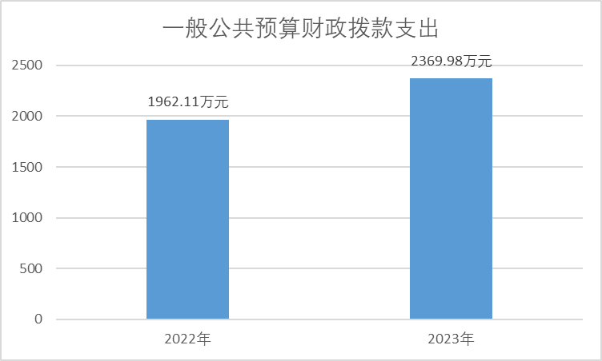

（二）一般公共预算财政拨款支出决算结构情况
2023年度一般公共预算财政拨款支出2,369.98万元，主要用于以下方面:一般公共服务支出0.74万元，占0.03%；教育支出1,671.85万元，占70.54%；社会保障和就业支出582.55万元，占24.58%；卫生健康支出0.79万元，占0.03%;住房保障支出114.05万元，占4.81%。
（图6：一般公共预算财政拨款支出决算结构）（饼状图）
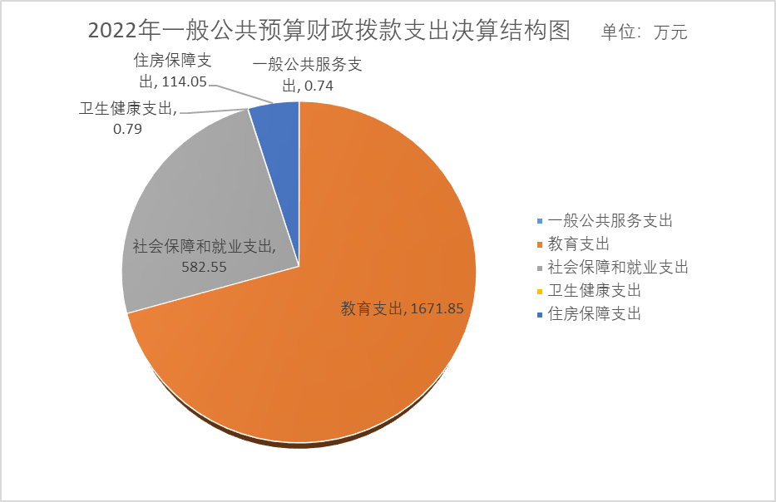

（三）一般公共预算财政拨款支出决算具体情况

2023年度一般公共预算支出决算数为2,369.98万元，完成预算100%。其中：
1. 一般公共服务（类）组织事务（款）其他组织事务支出（项）: 支出决算为0.74万元，完成预算100%，决算数等于预算数的主要原因是按时发放了挂职干部补助经费。
2. 教育（类）进修及培训（款）干部教育（项）: 支出决算为1,671.85万元，完成预算100%，决算数等于预算数的主要原因是如期完成了各项工作任务。
3.社会保障和就业（类）行政事业单位养老支出（款）行政单位离退休（项）: 支出决算为15.04万元，完成预算100%，决算数等于预算数的主要原因是及时完成了单位退休行政人员退休费用的支付。
4.社会保障和就业（类）行政事业单位养老支出（款）事业单位离退休（项）: 支出决算为363.35万元，完成预算100%，决算数等于预算数的主要原因是及时完成了单位退休事业人员退休费用的支付。
5.社会保障和就业（类）行政事业单位养老支出（款）机关事业单位基本养老保险缴费支出（项）: 支出决算为163.42万元，完成预算100%，决算数等于预算数的主要原因是按时完成了单位职工养老保险缴费支出。
6.社会保障和就业（类）行政事业单位养老支出（款）机关事业单位职业年金缴费支出（项）: 支出决算为8.35万元，完成预算100%，决算数等于预算数的主要原因是按时完成了单位退休人员职业年金记实缴费支出。
7.社会保障和就业（类）（款）机关事业单位职业年金缴费支出（项）: 支出决算为8.35万元，完成预算100%，决算数等于预算数的主要原因是按时完成了单位退休人员职业年金做实缴费支出。
8.社会保障和就业（类）社会福利（款）儿童福利（项）: 支出决算为0.05万元，完成预算100%，决算数等于预算数的主要原因是及时开展关工委各项工作。
9.卫生健康（类）其他卫生健康支出（款）其他卫生健康支出（项）:支出决算为0.79万元，完成预算100%，决算数等于预算数的主要原因是按时完成了退休人员异地体检工作。
10.住房保障支出（类）住房改革支出（款）住房公积金（项）: 支出决算为114.05万元，完成预算100%，决算数等于预算数的主要原因是按时缴纳了在职职工住房公积金单位部分。

六、一般公共预算财政拨款基本支出决算情况说明
2023年一般公共预算财政拨款基本支出1,978.38万元，其中：
人员经费1,824.2万元，主要包括：基本工资、津贴补贴、奖金、绩效工资、机关事业单位基本养老保险缴费、职工基本医疗保险缴费、公务员医疗补助保险缴费、其他社会保障缴费、抚恤金、生活补助、医疗费补助、住房公积金、其他对个人和家庭的补助支出等。
公用经费154.18万元，主要包括：办公费、咨询费、水费、电费、邮电费、物业管理费、差旅费、维修（护）费、公务接待费、工会经费、福利费、公务用车运行维护费、其他交通费、其他商品和服务支出、办公设备购置等。

七、财政拨款“三公”经费支出决算情况说明

（一）“三公”经费财政拨款支出决算总体情况说明
2023年度“三公”经费财政拨款支出决算为2.33万元，完成预算100%，较上年度增加1.51万元，增长184.15%。决算数与预算数持平的主要原因是及时拨付了“三公”经费。

（二）“三公”经费财政拨款支出决算具体情况说明
2023年度“三公”经费财政拨款支出决算中，因公出国（境）费支出决算0万元，占0%；公务用车购置及运行维护费支出决算1.16万元，占49.79%；公务接待费支出决算1.17万元，占50.21%。具体情况如下：
（图7：“三公”经费财政拨款支出结构）（饼状图）

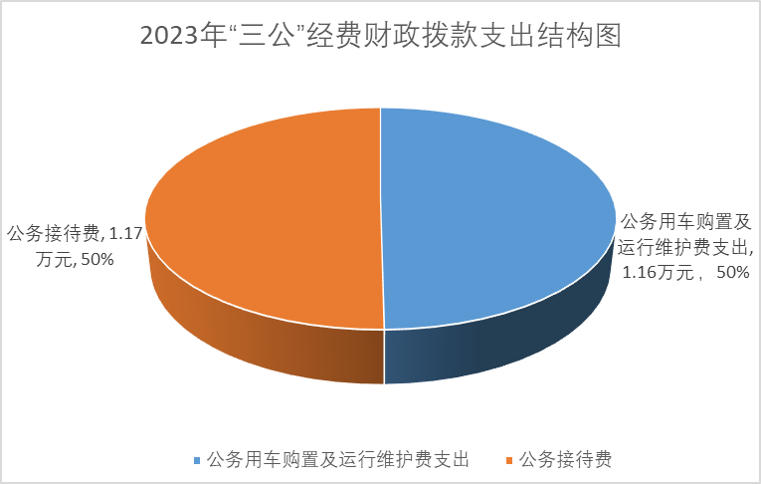

1.因公出国（境）经费支出0万元，完成预算0%。全年安排因公出国（境）团组0次，出国（境）0人。
2.公务用车购置及运行维护费支出1.16万元,完成预算49.79%。公务用车购置及运行维护费支出决算比2022年度增加0.47万元，增长68.12%。主要原因是疫情过后，部门的业务量有所增加。
其中：公务用车购置支出0万元。全年按规定更新购置公务用车0辆，其中：轿车0辆、金额0万元，越野车0辆、金额0万元，载客汽车0辆、金额0万元。截至2023年12月31日，单位共有公务用车1辆，其中：轿车1辆、越野车0辆、载客汽车0辆。
公务用车运行维护费支出1.16万元。主要用于接待本系统省级和其他市州相关部门来我校调研及其他相关工作等产生的接待费用所需的公务用车燃料费、维修费、过路过桥费、保险费等支出。
3.公务接待费支出1.17万元，完成预算100%。公务接待费支出决算比2022年度增加1.04万元，增长800%。主要原因是疫情过后，部门的业务量增加。其中：
国内公务接待支出1.17万元，主要用于接待本系统的省级和其他市州相关部门来我校调研及其他相关工作等产生的接待交通费、住宿费、用餐费等。国内公务接待10批次，43人次（不包括陪同人员），共计支出1.17万元，具体内容包括：接待省委党校调研组成员赴攀枝花调研考察600元，接待永仁县委党校相关人员开展课题实地调研1394元，接待省委党校教师调研540元，接待宜宾市委党校教师开展课题调研909元，接待凉山州委党校一体化办学联合调研组2048元，接待楚雄州委党校人员考察学习1600元，接待省委党校相关成员赴市县级党校开展调研督导1421元，接待省委党校研究生部成员开展巡考750元，接待省委党校教师开展异地教学1169元，接待会理市委组织部人员开展培训活动1223元。
外事接待支出0万元，外事接待0批次，0人次（不包括陪同人员），共计支出0万元。

八、政府性基金预算支出决算情况说明
2023年度政府性基金预算财政拨款支出0万元。
- 国有资本经营预算支出决算情况说明
2023年度国有资本经营预算财政拨款支出0万元。
- 其他重要事项的情况说明

（一）机关运行经费支出情况
2023年度，市委党校机关运行经费支出154.18万元，比2022年度增加37.84万元，增长32.53%。主要原因一是2022年和2023年新增了1名参公人员和16名事业人员，二是本年度开展了办学质量终评工作。

（二）政府采购支出情况
2023年度，市委党校政府采购支出总额2.54万元，其中：政府采购货物支出2.54万元、政府采购工程支出0万元、政府采购服务支出0万元。主要用于购置打印设备。授予中小企业合同金额2.54万元，占政府采购支出总额的100%，其中：授予小微企业合同金额2.54万元，占政府采购支出总额的100%。

（三）国有资产占有使用情况
截至2023年12月31日，市委党校共有车辆1辆，其中：主要领导干部用车0辆、机要通信用车0辆、应急保障用车1辆、其他用车0辆。单价100万元以上专用设备0台（套）。

（四）预算绩效管理情况
根据预算绩效管理要求，本部门在2023年度预算编制阶段，组织对干部教育培训经费项目等2个项目开展了预算事前绩效评估，对9个项目编制了绩效目标，预算执行过程中，选取9个项目开展绩效监控。
组织对2023年度一般公共预算、政府性基金预算、国有资本经营预算、社会保险基金预算以及资本资产、债券资金等全面开展绩效自评，形成市委党校部门整体（含部门预算项目）绩效自评报告、干部教育培训经费专项预算项目绩效自评报告，市委党校部门整体（含部门预算项目）绩效自评得分为95分，绩效自评综述：我校 2023年预算编报依据充分、程序规范、项目细化、绩效设置细化完整，与部门职责和年度工作重点相符。预算支出严格按照财政局批复的预算执行，并结合学校实际，根据各项目资金的不同特性，采取相应的措施和办法，督促加快预算执行进度，确保教学经费的落实到位，切实提高了财政资金使用效益。干部教育培训经费绩效自评综述：项目资金预算配置合理合规，预算执行严格有序，预算管理规范可控，资金效益合乎预期，圆满完成市委、市政府下达的主体班干部教育培训任务。

- 名词解释

1.财政拨款收入：指单位从同级财政部门取得的财政预算资金。
2. 一般公共服务（类）组织事务（款）其他组织事务支出（项）：指其他用于中国共产党组织部门的事务支出。
3.教育支出（类）进行及培训（款）干部教育（项）：指反映各级党校、行政学院、社会主义学院、国家会计学院的支出。包括机构运转、招聘师资、举办各类培训班的支出等。
4.社会保障和就业支出（类）行政事业单位养老支出（款）行政单位离退休（项）：指行政单位（包括实行公务员管理的事业单位）开支的离退休经费。
5.社会保障和就业支出（类）行政事业单位养老支出（款）事业单位离退休（项）：指事业单位开支的离退休经费。
6.社会保障和就业支出（类）行政事业单位养老支出（款）机关事业单位基本养老保险缴费支出（项）：指机关事业单位实施养老保险制度由单位缴纳的基本养老保险支出。
7. 社会保障和就业支出（类）行政事业单位养老支出（款）机关事业单位职业年金缴费支出（项）：指机关事业单位实施养老保险制度由单位实际缴纳的职业年金支出。
8. 社会保障和就业支出（类）社会福利（款）儿童福利（项）：对儿童提供福利服务方面的支出。
9.住房保障支出（类）住房改革支出（款）住房公积金（项）：指行政事业单位按人力资源和社会保障部、财政部规定的基本工资和津贴补贴以及规定比例为职工缴纳的住房公积金。
10. 卫生健康支出（类）其他卫生健康支出（款）其他卫生健康支出（项）：指其他用于卫生健康方面的支出。
11.基本支出：指为保障机构正常运转、完成日常工作任务而发生的人员支出和公用支出。
12.项目支出：指在基本支出之外为完成特定行政任务和事业发展目标所发生的支出。
13.“三公”经费：指部门用财政拨款安排的因公出国（境）费、公务用车购置及运行费和公务接待费。其中，因公出国（境）费反映单位公务出国（境）的国际旅费、国外城市间交通费、住宿费、伙食费、培训费、公杂费等支出；公务用车购置及运行费反映单位公务用车车辆购置支出（含车辆购置税）及租用费、燃料费、维修费、过路过桥费、保险费等支出；公务接待费反映单位按规定开支的各类公务接待（含外宾接待）支出。
14.机关运行经费：为保障行政单位（含参照公务员法管理的事业单位）运行用于购买货物和服务的各项资金，包括办公及印刷费、邮电费、差旅费、会议费、福利费、日常维修费、专用材料及一般设备购置费、办公用房水电费、办公用房取暖费、办公用房物业管理费、公务用车运行维护费以及其他费用。

第四部分 附件

附件1
中共攀枝花市委党校
2023年市级部门整体支出
绩效评价报告

一、部门（单位）基本情况
（一）机构组成。
市委党校正式编制人数为76人，单位内设机构17个：办公室、组织人事科、业务指导科、对外培训科、继续教育科、机关党委办公室（工会）、教务科、科研科、信息管理科、图书馆、后勤管理科、科社法学教研室、哲学文化教研室、经济学教研室、行政学教研室、党建党史教研室、三线文化研究中心。
（二）机构职能。
1.宣传马克思列宁主义、毛泽东思想、邓小平理论、“三个代表”重要思想、科学发展观、习近平新时代中国特色社会主义思想和党的路线、方针、政策；
2.培养德才兼备的党员领导干部和理论人才。培训本市各级党员领导干部和优秀中青年党员干部；
3.培训意识形态部门的理论骨干；
4.负责全市国家公务员晋级职务培训、专业培训和更新知识培训；
5.负责全市政协委员、民主党派干部、党外干部培训；
6.协同组织人事部门对学员在校期间的学习和表现进行考核考察；
7.围绕国际国内形势开展相关科学研究；
8.积极推动对外信息交流与业务合作；
9.完成三线建设教学基地对外培训班的各类培训；
10.举办成人高等学历教育。
（三）人员概况。
截止2023年12月31日，市委党校职工人数共计162人，其中在职职工71人（含参照公务员法管理的职工27人，事业职工44人），退休职工91人。
二、部门资金收支情况
（一）收入情况。
2023 年部门总体收入 2,369.98万元。其中：财政拨款收入2,369.98万元，政府性基金预算财政拨款收入0万元，国有资本经营预算财政拨款收入0万元，上级补助收入0万元，事业收入0万元，经营收入0万元，附属单位上缴收入0万元，其他收入0万元。
（二）支出情况。
2023 年部门总体支出2,369.98万元，其中：基本支出1978.38万元，项目支出391.6万元。
（三）结余分配和结转结余情况。
市委党校2023年无结余分配和结转结余情况。
三、部门预算绩效分析
（一）部门预算总体绩效分析。
2023年市委党校坚持以预算资金管理为主线，全面衡量部门和单位整体及核心业务实施效果，2023年各类资金高效运转，有力保障了各项工作目标任务的顺利完成，推动了新时代党校工作高质量发展。
（二）部门预算项目绩效分析。
我校在申报专项项目设立时经过事前绩效评估，编制了可细化量化的绩效目标，专项资金的管理办法较为规范，项目规划合理，项目年度绩效目标与预算绩效目标一致。同时，我校项目分配选取了科学的绩效分配方法，基础数据真实，测算细致；人员类支出严格按预算及实际拨付，保障了职工工资福利支出；项目经费按财政资金拨付进度及时完成支付，做到专款专用。
（三）绩效结果应用情况。
我校认真开展了2023年度绩效自评，后续需根据绩效评价反馈结果进行整改完善，同时将绩效自评结果运用到下一年度预算编制和预算执行的事前、事中、事后工作中，强化年初预算产出指标、效益指标、满意度指标的准确性；强化预算执行率，结合实际最大限度减小预决算数据偏差。
四、评价结论及建议
（一）评价结论。
2023年度市委党校各项预算经费达到项目绩效目标，圆满完成了市委、市政府下达的干部教育培训目标任务及相关教学科研资政任务，完成了三线建设干部学院培训班相关工作任务。
从整体情况看，我校严格按照年初预算进行部门整体支出，在支出过程中，严格遵守各项规章制度，预算执行严格有序，预算资金达到预期效益，项目经费做到专款专用，按项目实施计划进行资金支付，执行先有预算后有执行的支付原则。
（二）存在问题。
由于预算绩效管理工作涉及面广，专业性强，加上缺乏系统的培训，具体工作人员对预算绩效管理理解不充分，对预算绩效管理业务不精通，在一定程度上影响了绩效评价工作质量。
（三）改进建议。
（1）加强学习目标绩效管理相关业务，达到项目开展合乎预期效益。
（2）加强会计核算的规范性。进一步强化单位财务人员业务技能的提升，会计账务处理更加规范化和专业化。

附表：部门预算项目支出绩效自评表（2023年度）

附件2
专项预算项目绩效评价报告
（干部教育培训经费）

一、项目概况
（一）设立背景及基本情况。
根据《中国共产党党校（行政学院）工作条例》（2023）、中共中央《全国干部教育培训规划（2023—2027年）》、省委组织部《市县级党校主体班班次办学规范（试行）》（川组训〔2020〕30号）、其它省市相关文件精神，结合全市干部培训需求，申报干部教育培训经费。
干部教育培训经费主要用于主体班培训的师资课酬费、场地费、租车费、县区学员食宿费、现场教学费、异地教学等培训相关费用，以及市级重点专题班次的培训费、学员食宿费、师资课酬费等相关费用。
市委党校履行干部教育培训经费的项目管理及使用主体责任。
（二）实施目的及支持方向。
为深入学习贯彻习近平新时代中国特色社会主义思想和党的二十大精神，全面落实省委组织部《市县级党校主体班班次办学规范（试行）》（川组训〔2020〕30号）要求，旨在着力培养造就忠诚干净担当的高素质专业化干部队伍，真正做到强化理论、坚定信念、拓宽知识、开阔视野，使干部的理想信念和综合素质得到进一步提升。
（三）预算安排及分配管理。
2023年度按财政要求申报项目预算经费，2月、6月安排给我校干部教育培训经费共600万元。
制定专业技术人员工作量考核办法、教学管理规程、学员管理制度、主体班教学测评办法、主体班优秀教学奖评选办法等。
（四）项目绩效目标设置。
完成2023年度市委、市政府下达的各类主体班干部教育培训工作任务。
二、评价实施
（一）评价目的。
为全面评估2023年干部教育培训经费的执行情况，检查绩效目标的达成情况，及时调整工作措施，提高执行效率和绩效水平，确保实施资金项目顺利完成和实现原定目标。
（二）预设问题及评价重点。
1.项目资金申报及分配情况。预设问题：项目资金是否按照预算和计划进行了申报和分配？评价重点：关注项目资金的使用、分配流程是否符合相关资金管理办法规定。
2.资金计划到位及使用情况。预设问题：项目资金是否按计划拨付？评价重点：通过对比预算与实际使用情况，评估资金使用的合规性和效益性。
3.项目财务管理情况。预设问题：项目单位资金管理制度是否规范、健全？评价重点：检查项目单位资金管理制度是否完善，执行是否严格，确保资金使用的透明度和规范性。
（三）评价选点。
一是查阅资金申报材料、相关月份财务台账、资金支付明细表等资料；二是与该项目的项目负责人座谈，了解项目实施情况；三是进行满意度调查，抽取部分学员对其培训感受、学习情况进行问卷调查。
（四）评价方法。
按照有关规定和工作安排，我校开展自行评估，通过自行成立评估方式组建评估组，通过收集被评估项目相关基础资料，并查阅资料、收集数据信息、咨询相关业务部门等，深入论证分析后，形成评价实施方案。
三、绩效分析
（一）通用指标绩效分析。
1.项目决策。所实施项目决策程序严密，项目规划论证符合中央省市要求，资金投向与项目总体规划、相关行业产业发展相匹配。
2.项目管理。市委党校在项目实施中，严格执行《预算法》《政府采购法》《会计法》及《政府会计制度准则》等相关法律法规制度，实现了规范管理。
3.项目实施。财政年初下达项目资金预算指标，然后在项目资金申请环节，严格按财政国库集中支付流程向市财政申请项目资金支付。预算资金申请拨付后，严格按单位财务费用报销流程完成项目经费支付。资金支付按业务科室提供的项目进度结算清单按期支付。
4.项目结果。2023年度，完成全年全市党校系统共举办主体班80期，培训学员8500余人：其中市本级班次19期，培训学员3400余人；县区统筹班次40期（市委党校直接承办3期），培训学员3300人；县区自主班次21期，培训学员1800余人；其中，1个月以上学制主体班次达到16期（包括合并办班），班次设置、学制长短、课程设置均严格按照相关规定施行。各主体班次党的理论教育和党性教育课程比重占总课时超过70%，其中党性教育课程比重超过20%，1个月以上班次均组织学员进行了党性分析。持续推进师资库、课程库、点位库等建设，形成“2+5+1”课程体系，入库课程达到200余门。建立“训前问需、训中问计、训后问效”机制，把培训成效转化为发展实效，学员满意度不断提升。同时，全年完成支付高质量发展建设共同富裕试验区村党组织书记示范培训班等市级重点专题班次4期，培训学员200余人次。年度设定目标与实际完成情况基本相符。
（二）专用指标绩效分析。干部培训推动了各级各类干部开阔视野，更新观念，提升理论水平和专业能力。
（三）个性指标绩效分析。无。
四、评价结论
项目资金预算配置合理合规，预算执行严格有序，预算管理规范可控，资金效益合乎预期，圆满完成市委、市政府下达的主体班干部教育培训任务。
2023年度，市委党校严格按照市委、市政府下达的主体班干部教育培训工作任务，严格执行干部教育培训管理规程，教学管理、学员管理、师资配备等均按照项目计划实施，项目达到既定绩效目标。
五、存在主要问题
2023年度，干部教育培训项目经费在支付细化优化管理管理方面需进一步完善。
六、改进建议
1.完善项目资金支付管理细化制度管理；
2.进一步加强和财政部门的沟通联系，保障主体班干部教育培训经费年初预算经费的合理足额配置，保障主体班干部教育培训工作计划的圆满完成。

第五部分 附表

一、收入支出决算总表

二、收入决算表

三、支出决算表

四、财政拨款收入支出决算总表

五、财政拨款支出决算明细表

六、一般公共预算财政拨款支出决算表

七、一般公共预算财政拨款支出决算明细表

八、一般公共预算财政拨款基本支出决算表

九、一般公共预算财政拨款项目支出决算表

十、政府性基金预算财政拨款收入支出决算表

十一、国有资本经营预算财政拨款收入支出决算表

十二、国有资本经营预算财政拨款支出决算表

十三、财政拨款“三公”经费支出决算表

